Lunes
09
de noviembre

3° de Secundaria
Historia

Las innovaciones agropecuarias, la tecnología minera e inicios de la actividad industrial

Aprendizaje esperado: Reconoce las causas y consecuencias del crecimiento económico novohispano en el siglo XVIII.

Énfasis: Identificar las innovaciones tecnológicas en las diferentes actividades económicas de la Nueva España.

¿Qué vamos aprender?

Como sabes, la tecnología es una constante en la vida, es la aplicación del conocimiento y técnicas que la humanidad ha acumulado a lo largo del tiempo para resolver problemas, como aprovechar de mejor manera lo que la naturaleza brinda o para modificar el entorno resolviendo necesidades de alimento, vivienda, vestido o comunicación.

Por ejemplo, para llevar a cabo las clases a distancia, has tenido que familiarizarte con muchas herramientas, como la computadora, el celular o la televisión digital, situación que no ha sido fácil, pero es necesario adaptarse para continuar aprendiendo.

Analizarás cómo los habitantes novohispanos, aprovecharon los conocimientos agrícolas de los indígenas para implementar la tecnología europea, generando innovaciones propias para responder a las demandas de consumo.

El propósito de esta sesión es que logres: Identificar las innovaciones tecnológicas en las diferentes actividades económicas de Nueva España, es decir, en la agricultura, ganadería y minería, así como el funcionamiento de los obrajes, como inicio de la actividad industrial en el virreinato.

Recuerda tener a la mano tu libro de texto, cuaderno y bolígrafo para hacer anotaciones, así como un diccionario, por si tienes duda acerca de algún término o fuentes de consulta a la mano, para que te ayude a comprender mejor la información.

¿Qué hacemos?

Para comenzar, lee el fragmento del texto “Tlaxcala y sus obrajes en el siglo XVII”, de Carlos Arturo Giordano Sánchez Verín.

Corría el año 1619 y la india María, vecina de la ciudad de México, se quejaba ante el Juez de Obrajes de Tlaxcala de que había sido llevada, mediante engaños, al obraje de Cristóbal de Ubeda, un prominente y joven obrajero de la región. Ella dijo que se le encerró en ese sitio contra su voluntad, ya que su marido se encontraba trabajando en Atlixco. No se le permitía salir, excepto los días de fiesta y acompañada de un guardia.

Muchos otros indígenas también se quejaron de ser golpeados, maltratados, encarcelados y vendidos a los obrajeros tlaxcaltecas en 20 pesos o traspasados hasta en 60 pesos.

Esto provocó en muchos casos que las tierras que cultivaban los indios perdieran sus cosechas y se diera una inestabilidad económica en este sector, aunque no faltó quien afirmara que los obrajes ofrecían trabajo a la población rural que permanecía ociosa en los tiempos que no había tareas agrícolas.

Por su parte, importantes obrajeros como Ubeda, Bernardino de Ávila o Francisco López Arrones, quien en el año de 1602 declaró ser dueño del obraje de Apizaco y “de edad de cincuenta años poco más o menos”, negaban las acusaciones y decían que los indios eran libres de entrar y salir del obraje a su antojo, pero que los acusaban para desquitarse de lo que les debían por pagos adelantados.

Esta situación se pudo haber evitado si la Corona hubiera sido más estricta en su normatividad. Por los menos desde el 24 de noviembre de 1601 la situación de muchos indios que trabajaban en la Nueva España debió haber cambiado, tal y como lo señalaba la Real Cédula expedida por Felipe III en la que se prohibía el trabajo de los indios en los obrajes e ingenios de azúcar.

Sabemos que las condiciones al interior de los obrajes no eran las óptimas ni las más seguras para los trabajadores que ahí se encontraban, por lo menos, esto es lo que las fuentes consultadas en diferentes archivos e impresos coloniales nos permiten suponer.

Es un testimonio interesante, sobre todo porque retrata la vida en los obrajes, talleres dedicados a la manufactura de textiles de lana, que a pesar de que fueron las incipientes industrias, permitían a sus dueños grandes ganancias en contraste con las difíciles condiciones laborales de los trabajadores.

Como primera actividad, observa la imagen 1 y responde las siguientes interrogantes:

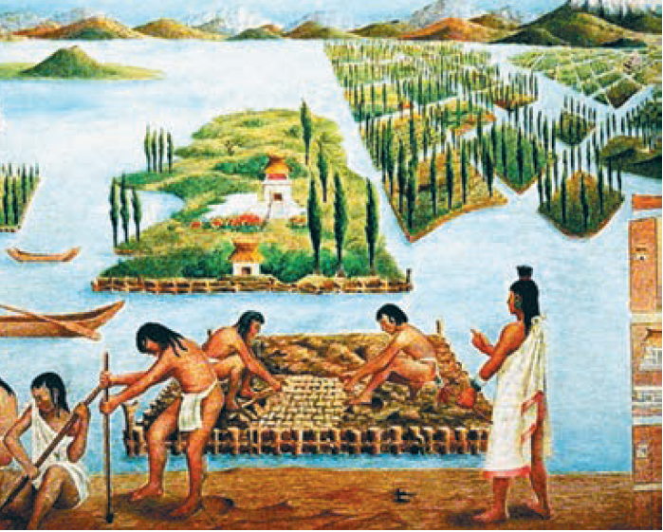

¿Qué están haciendo las personas? ¿Qué técnica emplean? ¿Qué herramientas utilizan? ¿De qué material crees que estén hechas?

Ahora, observa la imagen dos:

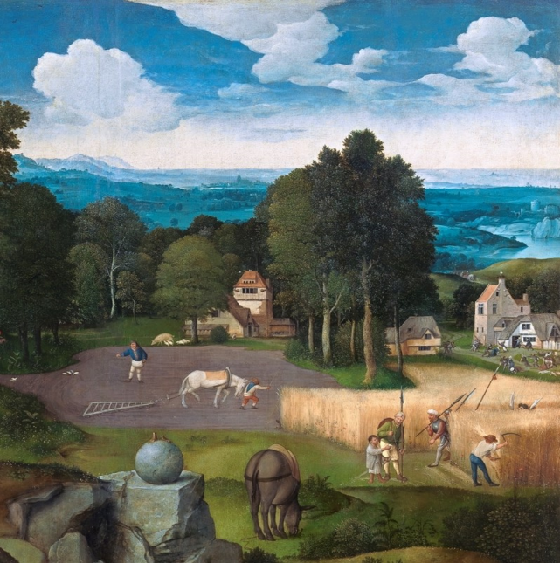

¿Quiénes están ahí? ¿Qué están haciendo? ¿Qué técnica emplean? ¿Qué herramientas utilizan? ¿De qué material crees que estén hechas?

Cómo pudiste darte cuenta, la imagen uno corresponde al México Antiguo, donde se muestra a un noble guiando el trabajo agrícola de los macehuales, se aprecia la técnica de cultivo conocida como chinampa y el uso del bastón plantador llamado coa, instrumento hecho de madera.

En la imagen dos puedes ver trabajadores del campo cultivando y cosechando trigo, se aprecia el uso del arado tirado por un caballo, sobresalen algunos instrumentos como el arado, varias hoz y segadoras elaboradas de metal.

Para continuar, profundizarás en las técnicas, herramientas e innovaciones que permitieron consolidar la economía y hacer de la Nueva España el virreinato más próspero del imperio español.

Los problemas en el traslado y conservación de los alimentos, así como el contrabando, hicieron que los precios de los productos europeos fueran muy altos. Por ello, los españoles acostumbrados a una dieta diferente a la indígena, buscaron la manera de producir y cosechar en tierras americanas los alimentos, productos agrícolas y ganaderos a los que estaban acostumbrados.

Varios factores dificultaron este proceso, como la variedad de climas de las tierras americanas, la falta de semillas, abono y la carencia del hierro en los primeros años de la colonización.

Los agricultores españoles estaban acostumbrados a usar instrumentos para el cultivo, como el arado, que era un instrumento de hierro llamado reja acabada en punta para cavar la tierra, jalada por un animal de tiro, este podía ser un buey, caballo o mula y era manipulado por varios mangos de madera, facilitando el trabajo del labrador.

Igualmente utilizaban azadas para mover la tierra; hoz y guadaña para cortar el trigo; azadones y palas para desyerbar y limpiar el terreno, y prensas para elaborar vino y aceite.

Aunque estos implementos debieron importarse en los primeros años, los indígenas aprendieron a utilizarlas casi al mismo tiempo que fueron introducidas.

Los ciclos y duración de las lluvias, así como la humedad fueron algunos retos que los agricultores indígenas y españoles debieron aprender a manejar para el cultivo de cereales, como el trigo, la cebada y el arroz.

En el caso de las frutas se recurrió incluso a trasladar pequeños árboles que pudieran ser plantados en las nuevas tierras, y replantarlos varias veces, hasta que estos pudieran desarrollarse.

El ganado va a cobrar una gran importancia, ya que no sólo se va a aprovechar su carne, piel y sus desechos como abono para las tierras de cultivo; la fuerza de animales como toros, caballos, mulas y burros permitieron el desarrollo del transporte en carretas para trasladar personas y mercancías.

La encomienda fue una institución que promovió la introducción de nuevas especies vegetales y animales, ya que los españoles exigían como tributo ciertos productos, y eso agilizó también la implementación de nuevas tecnologías. Asimismo, las técnicas ancestrales de los indígenas, como el uso de la coa y las chinampas, se conservaron, incluso se siguen utilizando hasta la actualidad.

Los conquistadores adoptaron el cultivo del maguey y la producción de uno de los bienes de exportación más importantes: el tinte carmín, muy apreciado en la época. Colorante que se obtenía del secado y molido del insecto grana cochinilla, que se alimentaba del nopal.

Con el incremento y fundación de haciendas y rancherías a lo largo de la Nueva España, se haría necesario garantizar el abastecimiento de agua, de tal manera que comenzaron a construirse acueductos y presas que llevarían el agua a los cultivos y también para el abasto de una población que aumentaba.

Todos estos avances se van a combinar con nuevas técnicas agrícolas como el barbecho, el cual consistía en dejar descansar una parcela de terreno durante uno o varios años, para después volver a plantar sobre ella, una vez que se limpiara y nutriera con el estiércol, conocido como estercolado.

La quema del suelo para preparar el terreno a cultivar ya era conocida por los habitantes de América antes de la llegada de los españoles, pero estos solían abandonar la tierra que habían quemado, una vez que ésta se erosionaba. El estercolado y el barbecho serán una aportación importante a la agricultura, para aprovechar mejor el terreno.

Cada vez fue llegando a Nueva España maquinaria más especializada, como los molinos. El que se utilizó en principio en Nueva España fue el molino de sangre, llamado así porque la fuerza que lo impulsaba era animal.

La introducción del molino va a permitir aprovechar los cereales como el trigo, al pulverizarlo en harina permitió elaborar infinidad de panes, también fue posible moler maguey, caña de azúcar, fibras para elaborar ropa, minerales y pólvora.

La minería fue una actividad muy importante en el virreinato, las tecnologías utilizadas respondieron a la mano de obra disponible, las condiciones de los yacimientos y los materiales que se necesitaban para la extracción de los metales.

Como lo viste anteriormente, la primera prioridad de los conquistadores fue obtener oro, para ello usaron, en el siglo XVI, los llamados placeres auríferos con la técnica de bateo. Es decir, la búsqueda de oro principalmente en los ríos. De los cuales se tomaba arena, se enjuagaba y se colaba esperando descubrir pepitas de este preciado metal, y quienes realizaban este trabajo por largas jornadas eran indígenas encomendados y africanos en calidad de esclavos.

La sencillez como crueldad de este método, combinado con la mortandad de indígenas, así como la escasez de este tipo de yacimientos, provocó que los “placeres de oro” pronto se agotaran.

Así la plata se convirtió en el nuevo metal a explotar, sin embargo, la plata se halla principalmente en vetas subterráneas, esto significa que no sólo había que excavar a grandes profundidades, sino que había que resolver la mezcla que la plata tenía con otros minerales como el zinc o el plomo.

Para resolver el primer problema fue necesaria la utilización de pólvora y herramientas de metal, así como una gran cantidad de mano de obra. Solucionar la pureza de la plata, es decir, quitar todos los minerales que se le adherían era más complicado.

A lo largo del periodo colonial se usaron dos métodos para la extracción de plata, el de “patio” implementada por Bartolomé de Medina en Pachuca y el de “cazo” propuesto por Álvaro Alonso Barba.

El método de “patio” consistía en moler el mineral de plata, luego se extendía en grandes patios y se mezclaba con sal, agua de sulfato de cobre y azogue o mercurio, se hacía caminar caballos o a los trabajadores indígenas sobre la mezcla para acelerar el proceso de absorción del mercurio, después de varias semanas de exposición al sol se lavaba en grandes tinas y finalmente se tostaba en planchas para quemar el mercurio que quedaba y se obtenía la plata pura.

El método de cazo es similar, sólo que se utilizaban grandes cazos o calderos de cobre que se calentaban para apresurar la incorporación del mercurio, usando leña, era un proceso rápido, pero no se lograba la calidad del mineral que se obtenía con el método de patio.

Debido al volumen de minerales, así como a las condiciones geográficas de minas y haciendas de beneficio o mineras, no resultó fácil que introdujeran nuevas técnicas; sin embargo, en el siglo XVIII puedes observar cómo se utilizó la pólvora de una manera más intensiva para abrir túneles más profundos, así como la introducción de bombas de vacío y malacates para asegurar la extracción.

Como puedes ver en la imagen, estos dispositivos permitían extraer una mayor cantidad de minerales.

Un último factor es la de las innovaciones tecnológicas en la industria textil con el surgimiento de los obrajes, los cuales, eran talleres dedicados a la manufactura de textiles de lana, de tradición europea. Se diferenciaban de los talleres artesanales, que se dedicaban a la elaboración de telas de algodón.

En el texto “El obraje como sistema de producción”, se caracteriza al obraje como: “una unidad económica en la que la producción se basa predominantemente en el trabajo manual del ser humano, pero que tiene una organización más compleja que la de un taller artesanal. La utilización de máquinas, movidas por tracción animal o por energía hidráulica, es accionada por los trabajadores reunidos en un mismo espacio, en número más alto que el que comúnmente labora en un taller artesanal.

La unidad está por lo general bajo el mando de un inversionista, dueño de la empresa que se dedica a las tareas de control y organización, y no al trabajo manual”.

Estos rasgos característicos del obraje son fundamentales para asumirle o calificarle como “embrión de la fábrica”, es decir se trata de una institución económica asociada al surgimiento histórico de la industria textil en México.

Algunos instrumentos para la manufactura textil del obraje eran: el batán, el torno de hilar, telares, lanzaderas, recipientes y cardas.

El batán era una de las piezas más importantes del proceso manufacturero, maquinas movidas por el agua, algún animal o los mismos trabajadores, que, a través de la fuerza manual o hidráulica, movían una rueda que servía para mover a su vez los telares en el interior de estos establecimientos. Por la necesidad de la fuerza hidráulica, muchos talleres se establecían cerca de un río.

El negocio de textiles de lana creció rápidamente en las ciudades de México y Puebla.

Cómo recordarás por la lectura inicial, los trabajadores de los obrajes tenían difíciles condiciones de trabajo, a quienes muchas veces se mantenían endeudados para retenerlos.

Para conocer más sobre ellos observa el siguiente video del minuto 9:47 al 13:40.

- La economía y la sociedad novohispana
https://www.youtube.com/watch?v=iWiBLr3qDXg

Recuerda que el propósito de la sesión fue identificar las innovaciones tecnológicas en las diferentes actividades económicas de Nueva España, es decir, en la agricultura, ganadería y minería, así como el funcionamiento de los obrajes, como inicio de la actividad industrial en el virreinato.

Considera que la incorporación de técnicas y herramientas no fue un proceso estático. Precisamente, la combinación de las técnicas ancestrales, las innovaciones tecnológicas y los nuevos materiales permitieron encontrar soluciones propias a las condiciones del territorio novohispano, que, por la variedad de climas y características geográficas, como el relieve montañoso, encontraron en la fusión de métodos tradicionales y novedosos, la estrategia para lograr la adaptación y posterior producción de nuevas especies agrícolas y ganaderas.

La introducción de máquinas y herramientas, aunque por las condiciones de la época, aún utilizaban la fuerza animal o humana para poder moverse, consolidaron este sector, y en conjunto con las demás actividades económicas permitieron que Nueva España lograra en el siglo XVIII una economía madura y prospera.

Los obrajes permitieron que se consolidara la producción de manufacturas, principalmente en la industria textil. Figuraban aparte los talleres artesanales, aunque en su interior las condiciones no eran las mejores, conforman un antecedente muy importante de la industrialización, que más tarde se desarrollaría en el país.

El Reto de Hoy:

Escoge alguna de las actividades económicas de Nueva España, puede ser la agricultura, la minería, la ganadería o la textil. Después, identifica cuáles fueron las herramientas, técnicas o las innovaciones experimentadas durante el virreinato.

Al término, explora a tu alrededor en tu casa, y detecta las herramientas introducidas en el periodo novohispano que continúan empleándose, y elabora un listado. Podrás darte cuenta de cuántos objetos, como martillos y palas, introducidos en este periodo que acabas de revisar, se siguen utilizando.

Puedes usar la información que tiene tu libro de Historia de tercer grado, bloque 1, sobre el tema revisado.

¡Buen trabajo!

Gracias por tu esfuerzo.

